大雨への備えのお願い
―なにわ大放水路のポンプ停止に伴って―

- ６月２６日未明の豪雨により、なにわ大放水路の雨水ポンプが水没し、運転不能となっています。
- 皆さまには大変ご心配をお掛けし、お詫び申し上げます。
- 影響のある大阪市東南部においては、雨水を貯める機能（30万ｍ^{３}）は維持されているため、なにわ大放水路や地下河川が満水になるまで浸水のおそれはこれまでと変わりません。
- 突然の豪雨や大型台風の到来が見込まれる際は、これまでどおり大雨への備えをお願いします。

ポンプ停止に伴う影響が考えられる地域
- 右図の着色した地域（以降、対象地域という）は、
降雨時にポンプ停止に伴う影響がある範囲を示して
います。

- 突然の豪雨や台風にみまわれると、なにわ大放水路が
埋設されている道路（住之江通・長居公園通）沿いで
は、マンホールから雨水があふれ出る場合があります。

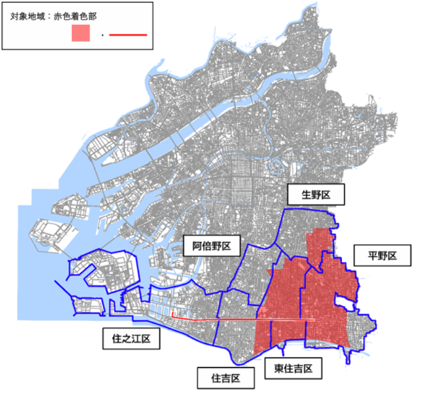
対象地域：赤色着色部
■・―

対象地域における雨水流入の基本的な仕組み

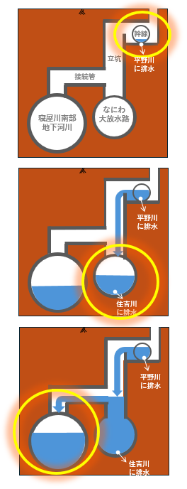
- 対象地域で降った雨は、平野市町抽水所に集まり、ポンプで平野川へ排水します。

⇒通常の降雨であれば、この施設で排水できます。


「なにわ大放水路」の
貯留量情報をリアルタ
イムで発信
②さらに雨が強まり雨量が増えると、なにわ大放水路に雨水が流入し、住之江抽水所からポンプで住吉川へ排水します。

③さらに雨量増えると、寝屋川南部地下河川に雨水が流入し、地下で貯留します。

大雨に備えて地域の皆さまへ（お願い）
- テレビやホームページで、気象情報や防災情報を
こまめに確認してください。
- 雨が強くなってきたら、地下室等の低い場所には
近づかないでください。
- 大雨の時など、多くの水が下水道へ流れ込まない
ようご協力をお願いします。
- いざという時に備えて土のうの貸し出しをしていますので、準備をお願いします。
土のうは、お近くのクリアウォーターＯＳＡＫＡ㈱ の管路管理センターで貸し出します。
・住之江区、住吉区 → 住之江管路管理センター（06-6686-1909）
・生野区 → 田島管路管理センター （06-6751-5048）
・阿倍野区、東住吉区、平野区 → 平野管路管理センター （06-6705-0342）
※開庁時間：平日9：00～17：30
（時間外及び休日・祝日は宿日直センターにつながります）
- 降雨により浸水がおこったときもクリアウォーターＯＳＡＫＡ㈱にて対応します。

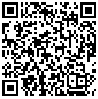
大雨への備えのお願い
―なにわ大放水路の
ポンプ停止に伴って―

家屋などを浸水から守る「土のう」設置方法
- 雨水などによる家屋の浸水を防ぐため、「土のう」を設置するときは、下記を参考にして設置を
お願いします。

- 互い違いに積む：ブロックのように重ねて強度を上げる

- 隙間なく密着：雨水の侵入経路を完全にブロック

- 裾を広げて安定：底面を広くして水圧に耐える

4. 結び目は内側：水流でほどけないように内側に向ける

住之江抽水所の市民利用施設休止のお知らせ
- 住之江抽水所の屋上には芝生広場や多目的グラウンドがあり、
東側には「せせらぎの里」があります。

- これらの施設は、ポンプ停止に伴う排水・復旧作業などにより
当面の間、利用を休止します。
―お問い合わせ先―
建設局 南部方面管理事務所 管理課 TEL：06-6686-1240（阿倍野区・住之江区・住吉区・東住吉区・平野区）
建設局 東部方面管理事務所 管理課 TEL：06-6969-5841（生野区）
住之江抽水所
